Důvodová zpráva

- Na základě ustanovení § 20 odst. 2 zákona č. 129/2000 Sb., o krajích, ve znění pozdějších předpisů, se závěrečný účet Olomouckého kraje za rok 2020 předkládá k projednání na zasedání Zastupitelstvu Olomouckého kraje dne 21. 6. 2021, v jehož pravomoci je, na základě ustanovení § 35 odst. 2 písm. i) zákona č.129/2000Sb. o krajích, ve znění pozdějších předpisů, schvalovat závěrečný účet.

Na základě ustanovení § 17 odst. 1 zákona č. 250/2000 Sb., o rozpočtových pravidlech územních rozpočtů, ve znění pozdějších předpisů, jsou údaje o ročním hospodaření Olomouckého kraje za rok 2020 zpracovány do závěrečného účtu. Obsah závěrečného účtu je dán ustanovením § 17
odst. 2 a 3 zákona č. 250/2000 Sb., o rozpočtových pravidlech územních rozpočtů, ve znění pozdějších předpisů. Na základě ustanovení § 20 odst. 2 zákona č. 129/2000 Sb., o krajích, ve znění pozdějších předpisů je součástí závěrečného účtu rovněž zpráva o výsledku přezkoumání hospodaření Olomouckého kraje za rok 2020, jejíž obsah je dán zákonem č. 420/2004 Sb., o přezkoumání hospodaření územních samosprávných celků a dobrovolných svazků obcí, ve znění pozdějších předpisů. Na základě ustanovení § 20 odst. 1 zákona č. 129/2000 Sb., o krajích, ve znění pozdějších předpisů byl přezkum hospodaření Olomouckého kraje za rok 2020 proveden Ministerstvem financí ČR.

- Olomoucký kraj schválil na rok 2020 rozpočet se schodkem 94 252 tis. Kč. Celkové hospodaření Olomouckého kraje za rok 2020 skončilo schodkovým hospodařením v celkové výši 391 820 tis. Kč, přičemž zůstatek na bankovních účtech Olomouckého kraje byl ke dni 31. 12. 2020 v celkové výši
711 028 tis. Kč – viz Příloha č. 1 usnesení. V rámci schvalovaného rozpočtu byla v rámci financování zapojena do rozpočtu na rok 2021 částka ve výši
121 000 tis. Kč. Zastupitelstvo Olomouckého kraje schválilo svým usnesením dne 22. 2. 2021 zapojení další části finančních prostředků ve výši
312 110 tis. Kč. K dalšímu použití zbývá 106 911 tis. Kč - viz Příloha č. 12 usnesení.

- Schválený rozpočet příjmů (po konsolidaci) Olomouckého kraje pro rok 2020 představoval částku 6 095 676 tis. Kč. V průběhu roku 2020 byl rozpočet příjmů navyšován a upravený rozpočet (po konsolidaci) příjmů k 31. 12. 2020 činil 18 483 143 tis. Kč. K navýšení schváleného rozpočtu příjmů v průběhu roku 2020 došlo především z důvodu zapojení účelových dotací ze státního rozpočtu (zejména přímé náklady na školství a ostatní dotace v oblasti školství), Národního fondu a dalších příjmů. Příjmy Olomouckého kraje (po konsolidaci – tj. očištění příjmů o interní přesuny peněžních prostředků) k 31. 12. 2020 dosáhly výše 18 728 678 tis. Kč a vzhledem k upravenému rozpočtu příjmů, který činil 18 483 143 tis. Kč, byly splněny na 101,3 %. Daňové příjmy (sdílené daně a správní poplatky) činily 4 929 544 tis. Kč, to je 26,32 % z celkových příjmů, ostatní příjmy (nedaňové příjmy, kapitálové příjmy a přijaté dotace po konsolidaci) činily 13 799 134 tis. Kč, to je 73,68 % z celkových příjmů. Přehled příjmů Olomouckého kraje za rok 2020 je uveden v Příloze č. 2 usnesení.
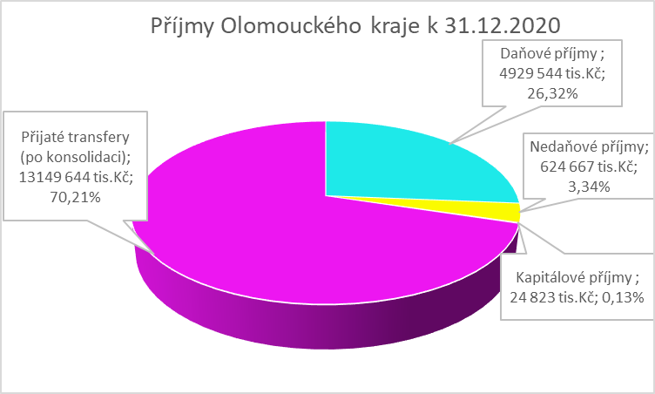

Součástí rozpočtu příjmů Olomouckého kraje jsou daňové příjmy. Ty zahrnují jak podíl na sdílených daních dle zákona č. 243/2000 Sb. o rozpočtovém určení daní ve znění pozdějších předpisů, tak daň z příjmu právnických osob placenou Olomouckým krajem a správní poplatky. Rozpočet sdílených daní (daň z příjmu fyzických osob placená plátci, daň z příjmu fyzických osob placená poplatníky, daň z příjmů fyzických osob vybíraná srážkou, daň z příjmů právnických osob a daň z přidané hodnoty) byl schválen ve výši
5 461 152 tis. Kč. Z důvodu pandemie COVID – 19 došlo ke snížení daňových příjmů na výši 4 669 565 tis. Kč. Skutečnost daňových příjmů byla ve výši 4 882 150 tis. Kč, což představuje plnění na 104,55 % proti upravenému rozpočtu. Rozdíl v přijatých daňových příjmech byl využit na mimořádné splátky revolvingového úvěru ke konci toku 2020.

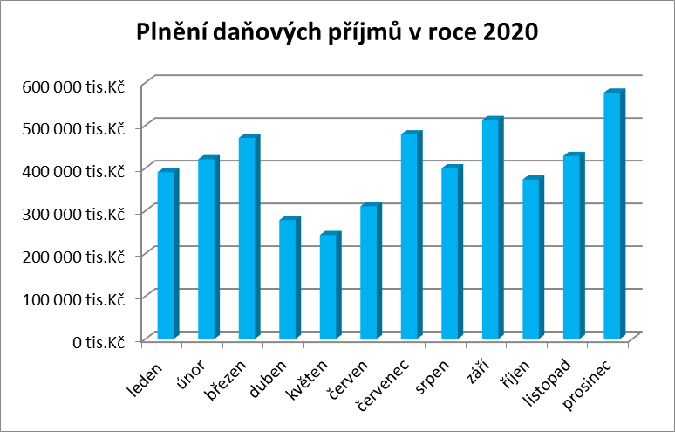

- Schválený rozpočet výdajů Olomouckého kraje pro rok 2020 představoval částku 6 189 928 tis. Kč. V průběhu roku 2020 byl navýšen a upravený rozpočet výdajů k 31. 12. 2020 činil
19 586 494 tis. Kč. K navýšení schváleného rozpočtu výdajů v průběhu roku 2020 došlo z důvodu zapojení především účelových dotací ze státního rozpočtu (zejména přímé náklady na školství a ostatní dotace v oblasti školství). Výdaje Olomouckého kraje (po konsolidaci – tj. očištění výdajů o interní přesuny peněžních prostředků) k 31. 12. 2020 dosáhly výše
19 120 498 tis. Kč a vzhledem k upravenému rozpočtu výdajů, který činil
19 586 494 tis. Kč, byly čerpány na 97,6 %. Čerpání běžných výdajů představovalo částku 16 679 327 tis. Kč (po konsolidaci) to je 87,23 % z celkových výdajů, čerpání kapitálových výdajů (včetně poskytnutých investičních příspěvků a dotací) dosáhlo výše 2 441 171 tis. Kč, tj. 12,77 % z celkových výdajů. Přehled čerpání výdajů Olomouckého kraje za rok 2020 je uveden v Příloze č. 2 usnesení.

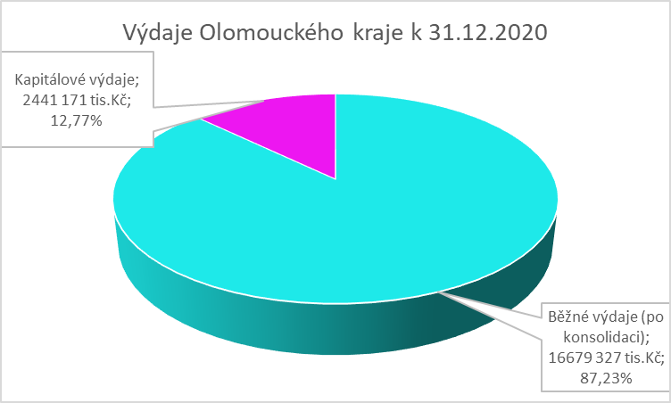

- Schválený rozpočet financování Olomouckého kraje pro rok 2020 představoval částku 94 252 tis. Kč, což zahrnovalo zapojení části zůstatku z roku 2019 ve výši 440 593 tis. Kč a snížené o splátky úvěrů ve výši
346 341 tis. Kč. V průběhu roku 2020 byl navýšen rozpočet a k
31. 12. 2020 byl upravený rozpočet financování ve výši 1 103 351 tis. Kč, kdy došlo k zapojení zbylé části použitelného zůstatku z roku 2019, k navýšení čerpání úvěrů a navýšení splátek úvěrů. Přehled financování Olomouckého kraje, to je zapojení zůstatků na bankovních účtech, přijaté úvěry a splátky úvěrů za rok 2020 je uveden v Příloze č. 3 usnesení.

- Zastupitelstvo Olomouckého kraje schválilo dne 12. 12. 2005 smlouvu o finanční půjčce s Evropskou investiční bankou ve výši 900 mil. Kč na financování infrastruktury Olomouckého kraje – „Modernizace silniční sítě v majetku Olomouckého kraje“. Úvěr byl čerpán v období 2006 až 2008 a od roku 2008 je úvěr pouze splácen. V roce 2020 proběhly splátky úvěru ve výši 43 634 tis. Kč a k 31. 12. 2020 bylo splaceno celkem 467 605 tis. Kč. Nesplaceno zůstává 432 395 tis. Kč. Úvěr bude dle splátkového kalendáře splacen v roce 2032.

- Zastupitelstvo Olomouckého kraje schválilo dne 22. 6. 2007 smlouvu o úvěrovém rámci s Evropskou investiční bankou ve výši 3 mld. Kč na předfinancování a kofinancování projektů realizovaných v rámci Regionálního operačního programu Střední Morava, v rámci dalších sektorových operačních programů, integrovaných operačních programů, operačního programu životního prostředí, operačního programu přeshraniční spolupráce České republiky (Polsko) a projektů financovaných z dalších evropských fondů (EHP – Norsko a tzv. Švýcarských fondů) realizovaných Olomouckým krajem a příspěvkovými organizacemi zřízenými Olomouckým krajem. Zdroje z úvěrového rámce bylo možné použít na financování investičních akcí Olomouckého kraje. Úvěr byl čerpán v období 2008 až 2013 a od roku 2012 je úvěr splácen. V roce 2020 proběhly splátky ve výši 142 857 tis. Kč a k 31. 12. 2020 bylo splaceno celkem 921 429 tis. Kč. Nesplaceno zůstává 2 078 571 tis. Kč. Úvěr bude dle splátkového kalendáře splacen v roce 2037.

- Zastupitelstvo Olomouckého kraje schválilo dne 28. 6. 2010 Smlouvu o úvěrovém rámci s Komerční bankou, a.s. ve výši 700 000 tis. Kč na financování investičních akcí Olomouckého kraje. Úvěr byl čerpán v období 2010 až 2013 a od roku 2013 je úvěr splácen Splátky jistiny k 31. 12. 2020 proběhly ve výši 66 667 tis. Kč a k 31. 12. 2020 bylo splaceno celkem 500 000 tis. Kč. Nesplaceno zůstává 200 000 tis Kč. Úvěr bude dle splátkového kalendáře splacen v roce 2023.

- Zastupitelstvo Olomouckého kraje schválilo dne 24. 4. 2017 Smlouvu o revolvingovém úvěru ve výši 600 000 tis. Kč, jehož čerpání je účelově určeno na předfinancování dotací investičních projektů Olomouckého kraje podporovaných z EU fondů. K 31. 12. 2020 bylo vyčerpáno celkem
1 905 119 tis. Kč. Splátky k 31. 12. 2020 proběhly ve výši 1 841 915 tis. Kč. Nesplaceno zůstává 63 204 tis. Kč. Úvěr byl splacen v roce 2021.

- Zastupitelstvo Olomouckého kraje schválilo dne 24. 4. 2017 Smlouvu o úvěru ve výši 100 000 tis. Kč, jehož čerpání je účelově určeno na financování a spolufinancování projektů Olomouckého kraje podporovaných z EU fondů. Úvěr byl čerpán v období 2018 až 2020 a od roku 2020 je úvěr splácen. Splátky jistiny k 31. 12. 2020 proběhly ve výši
18 182 tis. Kč a k 31. 12. 2020 bylo splaceno celkem 18 182 tis. Kč. Nesplaceno zůstává 81 818 tis Kč. Úvěr bude dle splátkového kalendáře splacen v roce 2025.

- Zastupitelstvo Olomouckého kraje schválilo dne 23. 11. 2017 Smlouvu o poskytování bankovních produktů ve výši 200 000 tis. Kč. Účelem je financování investičních a neinvestičních projektů realizovaným Olomouckým krajem a příspěvkovými organizacemi Olomouckým krajem. K 31. 12. 2020 byl úvěr splacen v plné výši.

- Zastupitelstvo Olomouckého kraje schválilo dne 21. 9. 2020 Smlouvu o revolvingovém úvěru ve výši 500 000 tis. Kč. Účelem je překlenutí časového nesouladu mezi příjmy a výdaji. Úvěr byl vyčerpán v roce 2020 a k 31. 12. 2020 bylo splaceno celkem 100 000 tis. Kč. Nesplaceno zůstává 400 000 tis. Kč. Úvěr bude splacen částečně v roce 2021 a v roce 2022.

- K 31. 12. 2020 je celková výše nesplacených (čerpaných) úvěrů ve výši
3 255 989 tis. Kč – viz Příloha č. 4 usnesení.

- Dále je součástí závěrečného účtu Olomouckého kraje tvorba a použití fondu sociálních potřeb - Příloha č. 5 usnesení, tvorba a použití fondu na podporu výstavby a obnovy vodohospodářské infrastruktury na území Olomouckého kraje - Příloha č. 6 usnesení včetně návrhu na zapojení zůstatku na těchto fondech do rozpočtu roku 2021.

- Součástí závěrečného účtu Olomouckého kraje za rok 2020 je informace o stavu majetku Olomouckého kraje - Příloha č. 7 usnesení. Hodnota majetku Olomouckého kraje je k 31. 12. 2020 ve výši 41 548 489,10 tis. Kč, což představuje nárůst oproti roku 2019 o 2 090 004,27 tis. Kč. Inventarizace provedená Krajským úřadem Olomouckého kraje se týkala majetku a závazků vedeného v účetnictví Olomouckého kraje a to včetně podrozvahových účtů, na kterých je mimo jiné veden majetek, který byl předán příspěvkovým organizacím k hospodaření. Inventarizační zprávu za rok 2020 projednala Rada Olomouckého kraje na svém jednání dne 29. 3. 2021.

- Celkem na opravy a investice majetku Olomouckého kraje bylo vynaloženo 2 034 357 tis. Kč – Příloha č. 8 usnesení. V oblasti školství bylo vynaloženo 317 826 tis. Kč, v oblasti sociální 184 710 tis. Kč, v oblasti dopravy 1 178 146 tis. Kč, v oblasti kultury 101 076 tis. Kč, v oblasti zdravotnictví 202 489 tis. Kč, v oblasti cestovního ruchu 2 461 tis. Kč a pro Krajský úřad Olomouckého kraje 47 649 tis. Kč.

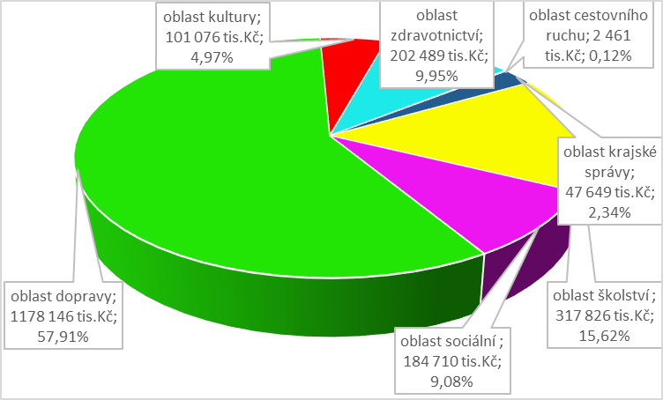

Z pohledu zdrojů financování bylo z rozpočtu Olomouckého kraje profinancováno 1 095 157 tis. Kč, z revolvingového úvěru 328 254 tis. Kč, z účelových dotací 258 880 tis. Kč, z účelových dotací - SFDI 342 949 tis. Kč a z úvěru KB 9 117 tis. Kč.

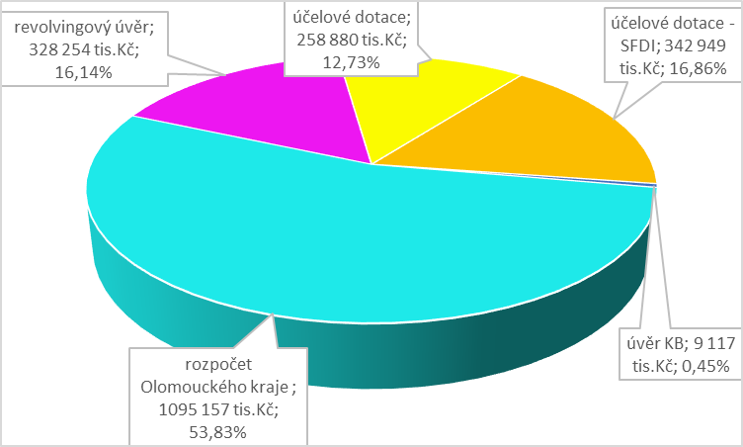

- Součástí závěrečného účtu je i vyúčtování příspěvků poskytnutých příspěvkovým organizacím z rozpočtu Olomouckého kraje. Celková výše vrácených finančních prostředků je 46 317 732,09 Kč – Příloha č. 9 usnesení.

- Součástí závěrečného účtů je přehled dotačních programů/titulů a přehled návratných finančních výpomocí poskytnutých z rozpočtu Olomouckého kraje. Vratky provedené v roce 2021 jsou v celkové výši 14 083 145,82 Kč – Příloha č. 10 usnesení.

- Součástí závěrečného účtu je vyúčtování účelových finančních vztahů se státním rozpočtem za rok 2020 - Příloha č. 11 usnesení. Olomoucký kraj včetně obcí Olomouckého kraje vrací do státního rozpočtu celkem 23 961 519,86 Kč, z toho Olomoucký kraj 18 905 076,87 Kč a obce Olomouckého kraje a příspěvkové organizace zřizované obcemi 5 056 442,99 Kč.

- Vzhledem k úspornému hospodaření a také vlivem plnění daňových příjmů skončilo hospodaření Olomouckého kraje za rok 2020 se zůstatkem bankovních účtů - Příloha č. 1 usnesení, určených k zapojení do rozpočtu roku 2021. Část zůstatku na bankovních účtech ve výši 121 000 000 Kč bylo zapojeno do schváleného rozpočtu roku 2021 a část zůstatku ve výši 312 109 563,57 Kč byla zapojena do rozpočtu roku 2021 usnesením Zastupitelstva Olomouckého kraje ze dne 22. 2. 2021. K rozdělení zůstává 106 910 825,42 Kč. Dále Olomoucký kraj obdržel v roce 2021 na účet finanční prostředky vyplývající z vypořádání dotací na základě uzavřených veřejnoprávních smluv poskytnutých z rozpočtu Olomouckého kraje v roce 2020, a to v celkové výši 14 083 145,82 Kč - Příloha č. 10 usnesení. Na účet Olomouckého kraje v rámci finančního vypořádání vrátili příspěvkové organizace celkem 46 317 732,09 Kč – Příloha č. 9 usnesení. Součástí závěrečného účtu je zapojení finančních prostředků do rozpočtu roku 2021 v celkové výši 167 311 703,33 Kč - Příloha č. 12 usnesení.

- Zastupitelstvo Olomouckého kraje svým usnesením ze dne 16. 12. 2019 schválilo rozpočet Olomouckého kraje na rok 2020 a současně schválilo závazné ukazatele rozpočtu Olomouckého kraje. Stejným usnesením Zastupitelstvo Olomouckého kraje zmocnilo Radu Olomouckého kraje k provádění změn závazných ukazatelů rozpočtu Olomouckého kraje. Plnění závazných ukazatelů je uvedeno v Příloze č. 13 usnesení.

- Rada Olomouckého kraje pravidelně projednávala a schvalovala rozpočtové změny, kterých bylo celkem 794. O všech změnách bylo Zastupitelstvo Olomouckého kraje pravidelně informováno, navíc schválilo celkem 32 rozpočtových změn.

- Přestože zdroje rozpočtu Olomouckého kraje byly omezené, podařilo se naplnit potřeby jak odborů Krajského úřadu Olomouckého kraje, tak příspěvkových organizací zřizovaných Olomouckým krajem. Tyto rovněž obdržely účelové příspěvky na provoz, určené jako dotace do investičních fondů příspěvkových organizací ve výši 90% plánovaných účetních odpisů, s tím, že byl příspěvkovým organizacím nařízen odvod z investičního fondu (Příloha č. 14 usnesení). Rovněž byly realizovány výdaje z vlastních zdrojů na investice a reprodukci majetku Olomouckého kraje a na rozvojové programy.

- Vzhledem ke skutečnosti, že součástí závěrečného účtu je, mimo jiné, i finanční hospodaření příspěvkových organizací zřízených Olomouckým krajem, je v Příloze č. 14 usnesení uvedeno plnění závazných ukazatelů jednotlivých příspěvkových organizací zřízených Olomouckým krajem včetně návrhů na zapojení hospodářského výsledku. Zlepšené hospodářské výsledky budou přednostně použity na úhradu ztráty z minulých let. V případě dalšího rozdělení je zbylá část navržena do rezervního fondu, případně do fondu odměn. Příloha č. 14 usnesení byla zpracována Odborem podpory řízení příspěvkových organizací.

- Od 1. 1. 2013 jsou příspěvkové organizace povinny účtovat v souladu s Českým účetním standardem č. 708 o tzv. transferovém podílu. Ten má vazbu na účetní odpisy, pokud byl majetek pořízen z investiční dotace. Proúčtování transferového podílu je pouze účetní operace bez vazby na finanční prostředky, ale ovlivňuje výsledek hospodaření. Proto při rozdělování výsledků hospodaření je tato část z výsledku hospodaření odečtena, nebude rozdělena do fondu (rezervního, případně fondu odměn) a bude ponechána jako nerozdělený výsledek hospodaření. Při rozdělování do fondů je pak pracováno se zbylou částí hospodářského výsledku.

Z celkového počtu 145 příspěvkových organizací skončilo k 31. 12. 2020 (po vyloučení transferového podílu) ve ztrátě 10 organizací
(organizace z oblasti školství) a ztráta činí 1 392 599,49 tis. Kč.

Se zlepšeným hospodářským výsledkem skončilo 114 organizací a zlepšený hospodářský výsledek činí 25 086 356,79 tis. Kč. 21 organizací skončilo své hospodaření s vyrovnaným hospodářským výsledkem.

- Příspěvkové organizace jsou zřizovány jako veřejnoprávní neziskové organizace. To znamená, že příspěvek zřizovatele na provoz a na mzdy těchto organizací je poskytován v takové výši, aby organizace dosahovala vyrovnaného hospodaření. V souladu se zákonem č. 250/2000 Sb., je zisk z doplňkové činnosti používán ve prospěch své hlavní činnosti.

Celkem 22 příspěvkových organizací, vykázalo hospodářský výsledek vyšší než 300 000 Kč. Jedná se o příspěvkové organizace v oblasti školství:
- Střední škola, Základní škola a Mateřská škola prof. V. Vejdovského, Olomouc – Hejčín
- Vyšší odborná škola a Střední průmyslová škola elektrotechnická, Olomouc, Božetěchova 3
- Střední průmyslová škola a Střední odborné učiliště Uničov
- Střední odborná škola Litovel, Komenského 677
- Střední škola polygrafická, Olomouc, Střední novosadská 87/53
- Střední škola technická a obchodní, Olomouc, Kosinova 4
- Střední průmyslová škola stavební, Lipník nad Bečvou, Komenského sady 257
- Střední průmyslová škola, Přerov, Havlíčkova 2
- Střední škola gastronomie a služeb, Přerov, Šířava 7
- Střední lesnická škola, Hranice, Jurikova 588
- Střední zdravotnická škola, Hranice, Nová 1820
- Střední škola elektrotechnická, Lipník nad Bečvou, Tyršova 781
- Vyšší odborná škola a Střední škola automobilní, Zábřeh, U Dráhy 6
- Střední průmyslová škola Jeseník
- Střední škola gastronomie, farmářství a služeb Jeseník

v oblasti kultury:
- Vlastivědné muzeum v Olomouci
- Muzeum Komenského v Přerově, příspěvková organizace
- Vlastivědné muzeum v Šumperku, příspěvková organizace

v oblasti zdravotnictví:
- Dětské centrum Ostrůvek, příspěvková organizace
- Zdravotnická záchranná služba Olomouckého kraje, příspěvková organizace

v oblasti dopravy:
- Koordinátor Integrovaného dopravního systému Olomouckého kraje, příspěvková organizace
- Správa silnic Olomouckého kraje, příspěvková organizace

Vzhledem k vývoji finančního hospodaření způsobené pandemií COVID-19, probíhajícím úsporným opatřením ze strany Olomouckého kraje a vzhledem k organizačním změnám Krajského úřadu Olomouckého kraje je u výše uvedených organizací v Příloze č. 14 usnesení navrženo schválit výsledek hospodaření za rok 2020 a nerozdělovat zlepšený výsledek hospodaření do fondů, ale provést detailní rozbor hospodaření za rok 2020. Výše uvedeným příspěvkovým organizacím bylo usnesením Rady Olomouckého kraje uloženo zpracovat podrobné vyhodnocení hospodaření za rok 2020 s komentářem vysvětlujícím výši hospodářského výsledku. Stejným usnesením bylo uloženo věcně příslušným odborům a odboru ekonomickému zpracovat konečné stanovisko a předložit jej na jednání Rady Olomouckého kraje dne 30. 8. 2021.

- Zastupitelstvo Olomouckého kraje svým usnesením UZ/5/43/2005 rozhodlo jako jediný zakladatel o založení Nemocnice Olomouckého kraje, a. s. Rada Olomouckého kraje ve věci rozhodování za Olomoucký kraj, jako jediného akcionáře Nemocnice Olomouckého kraje, a. s. bude na svém jednání v průběhu měsíce června 2021 schvalovat účetní závěrku a výroční zprávu za účetní období od 1. 1. 2020 do 31. 12. 2020. Hospodaření Nemocnice Olomouckého kraje, a.s. skončilo účetním ziskem (po zdanění) ve výši 6 663 469,89 Kč.
- Zastupitelstvo Olomouckého kraje svým usnesením UZ/12/47/2018 rozhodlo jako jediný zakladatel o založení Servisní společnost odpady Olomouckého kraje, a.s. Rada Olomouckého kraje ve věci rozhodování za Olomoucký kraj, jako akcionáře Servisní společnosti odpady Olomouckého kraje, a.s. bude schvalovat účetní závěrku a výroční zprávu za účetní období od 1. 1. 2020 do 31. 12. 2020. Hospodaření Servisní společnosti odpady Olomouckého kraje, a.s. skončilo účetní ztrátou (po zdanění) ve výši
335 534 Kč.
- Zastupitelstvo Olomouckého kraje svým usnesením UZ/17/72/2019 rozhodlo jako jediný zakladatel o založení Centrály cestovního ruchu Olomouckého kraje, s.r.o. Rada Olomouckého kraje ve věci rozhodování za Olomoucký kraj, jako jediného akcionáře Centrály cestovního ruchu Olomouckého kraje, s.r.o. bude na svém jednání v průběhu měsíce června 2021 schvalovat účetní závěrku a výroční zprávu za účetní období od 1. 11. 2019 do 31. 12. 2020. Hospodaření Centrály cestovního ruchu Olomouckého kraje, s.r.o. skončilo účetním ziskem (po zdanění) ve výši 257 704,44 Kč.
- Kromě bankovních účtů, jejichž pohyby jsou součástí rozpočtového hospodaření, má Olomoucký kraj depozitní účet, který je účtem cizích finančních prostředků nemající charakter účtu veřejných rozpočtů, není tedy ve struktuře rozpočtové skladby. Na depozitním účtu se vedou přijaté jistiny při veřejných soutěžích a dražbách, kauce – pokuty přepravců za porušení zákona o silniční dopravě do doby uplynutí odvolací lhůty, finanční prostředky za prosincové mzdy, které byly vyplaceny v lednu 2021. Depozitní účet vykazoval k 31. 12. 2020 zůstatek 63 521 136,45 Kč.
- Olomoucký kraj usnesením Rady Olomouckého kraje ze dne 9. 6. 2020 souhlasilo s konáním veřejné sbírky, vyhlášené za účelem „Zmírnění následků živelních pohrom na území Olomouckého kraje v roce 2020“. Pro účely veřejné sbírky byl zřízen samostatný bankovní účet. O rozdělení veřejné sbírky rozhodla Rada Olomouckého kraje svými usneseními ze dne
27. 7. 2020 a 18. 1. 2021. Zůstatek na bankovním účtu veřejné sbírky k 31. 12. 2020 byl ve výši 296 680,49 Kč. Vyúčtování veřejné sbírky bylo předloženo Ministerstvu vnitra dne 23. 3. 2021 a k 31. 3. 2021 byl bankovní účet zrušen.
- Povinnost prověřit hospodaření Olomouckého kraje je dána ustanovením § 20 odst. 1 zákona č. 129/2000 Sb., o krajích, ve znění pozdějších předpisů. Přezkum hospodaření provedlo Ministerstvo financí ČR. Ministerstvo financí předalo prostřednictvím datové schránky dne 28. 5. 2021 Zprávu o výsledku přezkoumání hospodaření Olomouckého kraje za rok 2020 včetně všech příloh. Na základě výsledků přezkoumání hospodaření kraje za rok 2020, vykonaného ve smyslu zákona č. 420/2004 Sb., Ministerstvo financí shledalodle písmene b) a c) zákona č. 420/20004 Sb. chyby a nedostatky popsané ve Zprávě o výsledku přezkoumání hospodaření, - Příloha č. 1 důvodové zprávy. Příloha c) Zprávy o výsledku přezkoumání hospodaření obsahuje námitky Olomouckého kraje k Návrhu Zprávy o výsledku přezkoumání hospodaření kraje za rok 2020, projednané a vysvětlené, následně zaslané datovou schránkou dne 17.5.2021 k uvedeným zjištěním, které nebyly ze strany pracovníků přezkumu akceptovány. Dne 22. 4. 2021 bylo zasláno taktéž datovou schránkou Podání informace o přijatých opatřeních k nápravě chyb a nedostatků na základě Zápisů z přezkoumání hospodaření (1. a 2. dílčí přezkoumání) Olomouckého kraje za rok 2020. Nápravná opatření ke ziištěním dle písmene b) zákona č. 420/20004 Sb. byla již provedena a kontrolní skupině předložena. Nápravná opatření ke ziištěním dle písmene c) zákona č. 420/20004 Sb. nelze zpětně provést, ale kontrolní skupině byla předložena systémová nápravná opatření do budoucna v rámci nastavení činností na jednotlivých odborech KÚ Olomouckého kraje.

- Olomoucký kraj podal přiznání k dani z příjmů za rok 2020 dle zákona č. 586/1992 Sb., o daních z příjmů, ve znění pozdějších předpisů. Dle zákona č. 243/2000 Sb., o rozpočtovém určení výnosů některých daní územním samosprávným celkům a některým státním fondům (zákon o rozpočtovém určení daní), ve znění pozdějších předpisů, je uvedená daň z příjmů příjmem Olomouckého kraje. Dle zákona č. 270/2007 Sb., kterým se mění zákon č. 337/1992 Sb., o správě daní a poplatků, ve znění pozdějších předpisů, Olomoucký kraj daň nebude odvádět na účet státního rozpočtu, ale pouze proúčtuje platbu daně a přijetí daně. Za rok 2020 činí daň z příjmů
9 936 050 Kč. Toto se projeví jako výdaj (platba daně na základě podaného daňového přiznání) a příjem (v souladu se zákonem č. 243/2000 Sb.) v rozpočtu 2021.

Závěrečný účet Olomouckého kraje bude před projednáním Zastupitelstvem Olomouckého kraje zveřejněn na elektronické úřední desce.

Přílohy:

    - Usnesení_příloha č. 01
Bilance příjmů a výdajů Olomouckého kraje k 31. 12. 2020 str. 12

    - Usnesení_příloha č. 02
Závěrečný účet za rok 2020 – sestava plnění příjmů, výdajů a financování k 31. 12. 2020 str. 13 – 39

    - Usnesení_příloha č. 03
Financování str. 40 – 41

    - Usnesení_příloha č. 04
Přehled nesplacených úvěrů a půjček Olomouckého kraje
k 31. 12. 2020 str. 42 – 43

    - Usnesení_příloha č. 05
Tvorba a použití fondu sociálních potřeb Olomouckého kraje
za rok 2020 str. 44

    - Usnesení_příloha č. 06
Tvorba a použití fondu na podporu výstavby a obnovy
vodohospodářské infrastruktury na území Olomouckého kraje
za rok 2020 str. 45

    - Usnesení_příloha č. 07
Informace o majetku Olomouckého kraje k 31. 12. 2020 str. 46 – 47

    - Usnesení_příloha č. 08
Přehled financování oprav a investic v roce 2020 str. 48

    - Usnesení_příloha č. 09
Přehled vypořádání příspěvkových organizací za rok 2020 str. 49

    - Usnesení_příloha č. 10
Dotační programy/tituly a návratné finanční výpomoci z rozpočtu Olomouckého kraje v roce 2020 str. 50 – 53

    - Usnesení_příloha č. 11
Vyúčtování finančních vztahů ke státnímu rozpočtu za rok 2020 str. 54 – 60
    - Usnesení_příloha č. 12
Zůstatek na bankovních účtech Olomouckého kraje k 31. 12. 2020 str. 61

    - Usnesení_příloha č. 13
Plnění závazných ukazatelů rozpočtu Olomouckého kraje za rok 2020 str. 62

    - Usnesení_příloha č. 14
Financování hospodaření příspěvkových organizací Olomouckého
kraje str. 63
- příspěvkové organizace v oblasti školství str. 64 - 181
- příspěvkové organizace v oblasti sociálních věcí str. 182 - 209
- příspěvkové organizace v oblasti kultury str. 210 - 217
- příspěvkové organizace v oblasti zdravotnictví str. 218 - 221
- příspěvkové organizace v oblasti dopravy str. 222 - 224

    - Zpráva k DZ_příloha č. 01
Zpráva o výsledku přezkoumání hospodaření Olomouckého kraje za rok 2020
str. 225 - 306

